Mekanik veya robotik el yapma

Tahmini süre: 2 saat
Yaş düzeyi: Ortaokul alt sınıf öğrencileri
Öğrenme hedefleri, beceri ve yetkinlikler
Okul müfredatlarında öğretme ve öğrenme aracı olarak deneme-yanılmanın ve eğitsel robotiğin kullanılması, öğrencileri yönlendirilmiş keşif, problem ortaya koyma ve problem çözme konularında teşvik eder. Kodlama, deneme-yanılma, robotik ve mikro elektronik, öğrencileri, pek çok türden sorunla yüzleşme ve eleştirel ve sayısal düşünmeyi geliştirme açısından faydalı beceri ve yetkinlikler inşa etmeye yönlendirmede yardımcı olabilir.
Etkinlikler ve roller
Etkinlik, gerçek dünyadan bir şey gözlemlemeye, onun nasıl çalıştığını anlamaya ve onun hareketlerini veya davranışlarını taklit edebilen bir model yapmaya odaklanmaktadır. Bu ders planında, öğretmen öğrencilerden ellerine bakıp, onun işlevselliğini taklit edebilecek bir prototip (bir model) yapabilmek üzere hareketlerini anlamalarını ister. Etkinlik, öğrencilerin makineler ve robotların insanlara, tehlikeli sıvıları taşımak gibi konularda yardımcı olabileceğini öğrendiği bir fen bilgisi dersine veya teknoloji ile ilgili bir derse dahil edilebilir.
Mukavvadan bir prototip yaptıktan sonra, öğrencilerin bazı mikro elektronik parçalar kullanmak suretiyle onu motorize etmesi gerekecek (bizim ders planımızda, littleBitsTM kiti kullanacağız). Aynı zamanda, objeleri tutacak bir robotik prototip inşa etmek üzere bir LEGO Education Wedo 2.0 etkinliği kullanabilir ve ekip çalışmasına katılıp, önünde diğer bir robotik el hissettiğinde açılabilen bir kod oluşturmak suretiyle bir objeyi elden ele geçirebilirler.
Öğretmen talimatlar verecek, açıklamalarda bulunacak ve takip edecektir.

Bu etkinliği yapmak için nelere ihtiyacınız var?
Prototip yapmak için materyaller
- Mukavva
- Lastikler
- Pipetler
- Yapıştırıcı bez bant veya selobant
- İp veya naylon ip
- Tutkal (veya sıcak tutkal, bir yetişkinin yardımıyla)
- Makas (veya kesici, bir yetişkinin yardımıyla)
- Kurşun veya tükenmez kalem
- Cetvel
- Kesici
- Pat-a-Fix

Prototipi motorize edecek materyaller (aşağıda sayılan materyaller, littleBitsTM setindendir)
- Montaj plaketi
- 9V pil
- Güç modülü
- 4 servo motor
- 1 çatal
- 1 dal
- (Makey Makey modülü)

Öğrenme alanı
Okul dersliği.
Etkinlik tanımı
İlkokula ait ders planına uyarak mukavvadan eli yapın; motorları konumlandırabilmek ve prototipi dikey durabilecek şekilde desteklemek için el şeklinin altında dikdörtgen bir mukavva bıraktığınızdan emin olun.
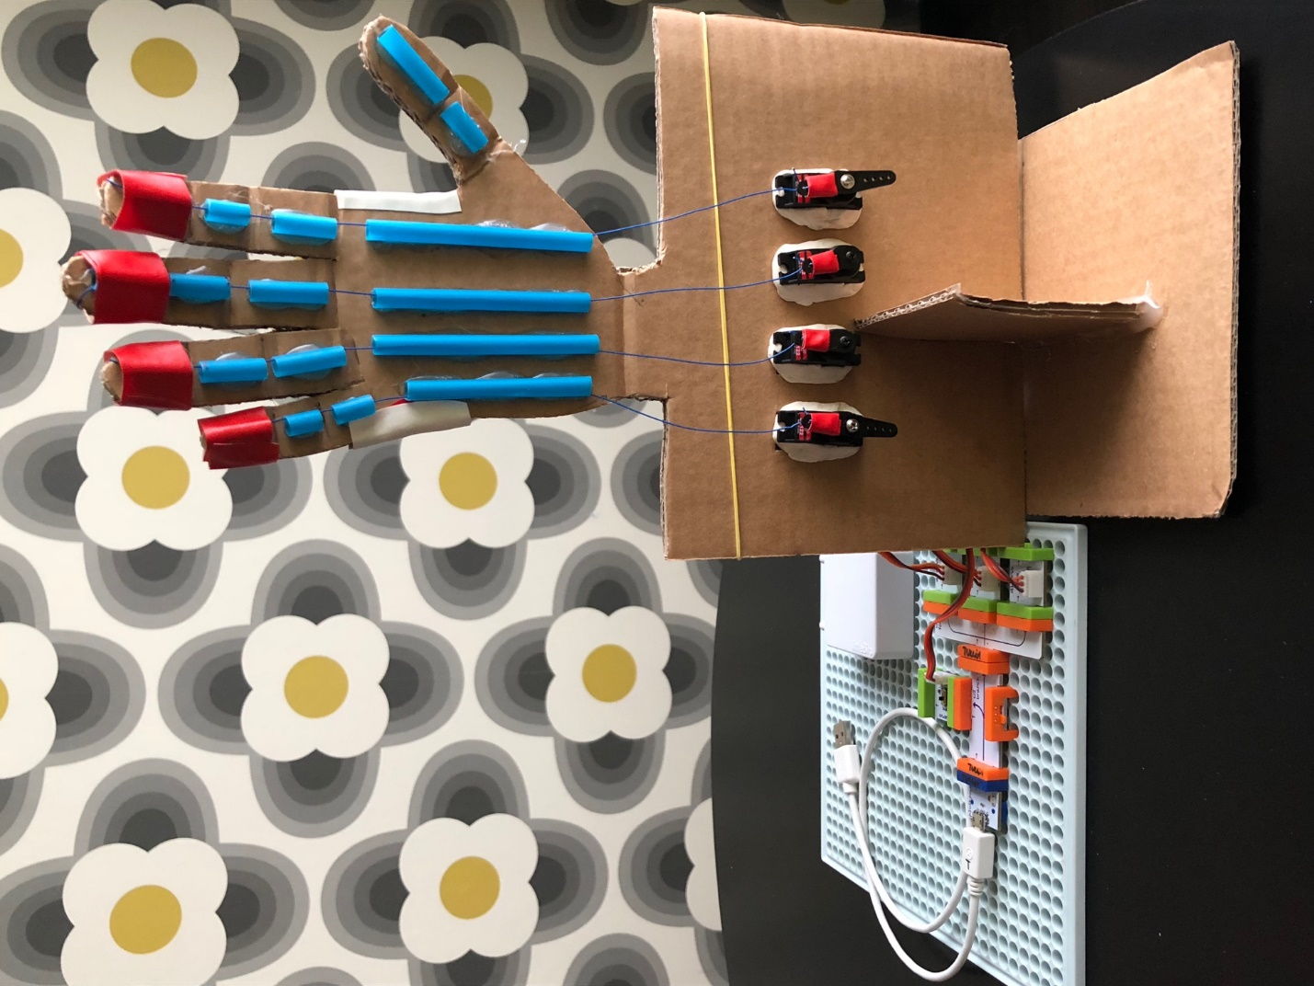

Elinizi mukavvanın üzerine koyun ve elinizin çevresini tükenmez kalemle çizin; çizimi el bileğine kadar uzatmak daha iyidir.
Parmakları bölmek için tükenmez kalemle çizgiler çizin.
El şeklinin dış tarafının çevresini kesin ve parmakları ayırmak için çizgileri kesin.
Gerçek dünyada da olduğu gibi, parmakların her bükülme sonrasında gevşemesine izin vermek için tendonların elin arkasında olması gerekir. Her bir parmağın altına bir lastik yapıştırmak için yapıştırıcı bez bantı kullanın, özellikle her bir lastiğin ucunu yapıştırmaya dikkat edin (bir kısmını gevşek bırakabilir, lastiği kıvırabilir ve başka bir bant parçasıyla tutturabilirsiniz).
Lastiği hafifçe uzatıp diğer ucunu parmağın üstüne yapıştırın. Lastikli taraf, elin arkasıdır. Mukavvanın arkasını çevirin ve her bir parmak kemiğinin üzerine tutkalla küçük bir parça pipet, her bir parmağın altına, tarak kemiğine de daha uzun bir parça pipet yapıştırın.
Birkaç iplik parçası kesin ve onları her bir lastiğin üzerine bağlayın, sonra da onları pipetlerin içinden geçirin. Servo motorları mukavvanın üzerinde her bir parmağın altına (başparmak hariç) yerleştirin, dış hatlarını çizin ve onları yerleştirebilmek için delikleri biraz daha geniş kesin. Servo motorları yapıştırmak, ancak aynı zamanda da ileride tekrar kullanabilmek için biraz Pat-a-Fix kullanın.
İplikleri servo motorlardan parmaklara düğümle bağlayın ve sabitlemek için küçük bir parça bant kullanın.
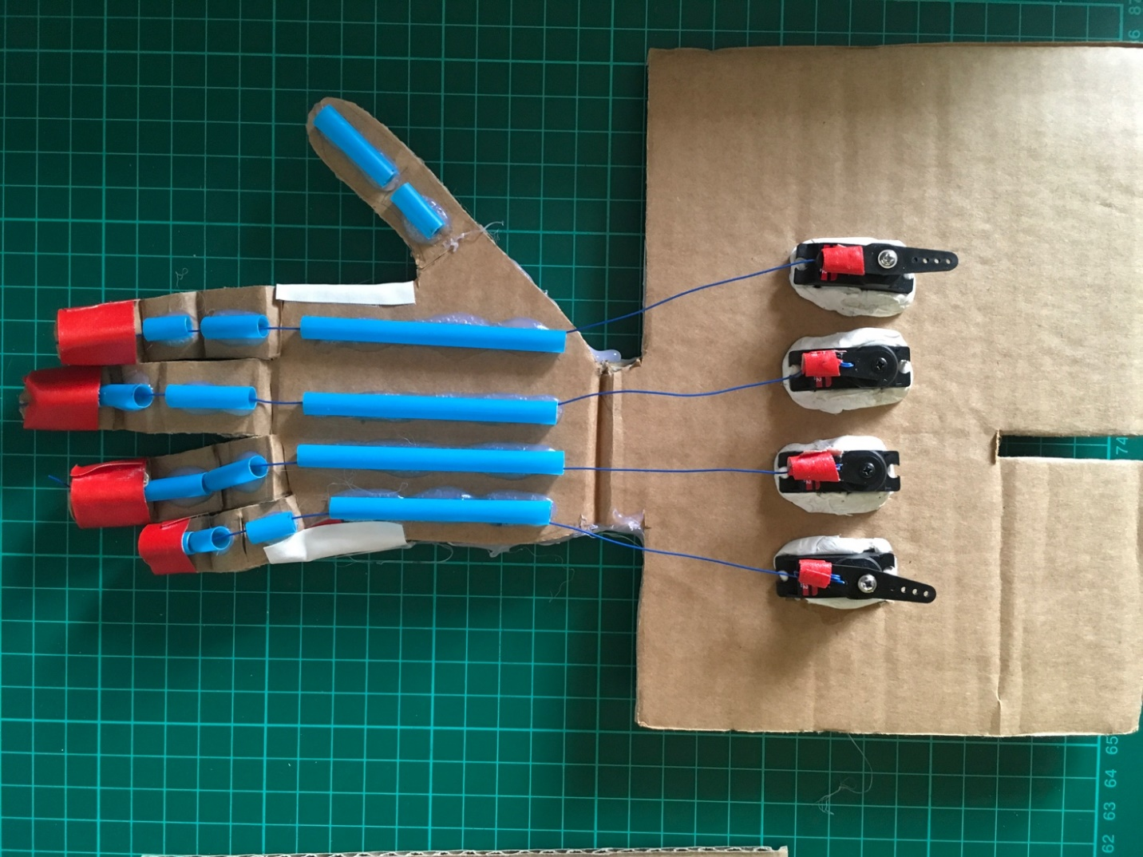

Tüm servo motorları güç modülüne ve pile bağlamak için onları toplamak gerekir; bu yüzden de 3'ünü bir çatala, dördüncüyü de bir dala yapıştırabilirsiniz.
Onları enerjiye bağlamak için diğer yollar da vardır: eğer her bir motorun hızını daha iyi kontrol etmek istiyorsanız, her bir motora ayarlı bir dimmer bağlamalısınız.
Eğer bir Makey Makey modülü ve biraz krokodil kablo kullanırsanız, daha bile fazla eğlenebilir ve Scratch programcılığı sayesinde parmakların hareketlerini kodlayabilirsiniz. Makey Makey modülüyle, bilgisayarın tuş bloğu üzerindeki tuşları littleBits girdileri veya çıktılarına bağlayabilir ve onları kontrol edebilirsiniz:
https://csermoocs.adelaide.edu.au/library/Introduction_to_littleBits_Makey_Makey.pdf
LittleBits modülleri, mıknatıslarla birbirine tutturulabilir, bu yüzden de önceden elektronik bilgisine sahip olmaya gerek yoktur. Ancak, bir devre yaparken modül renklerinin sırasına uymak önemlidir:
Mavi = enerjiye bağlı güç modülleri
Pembe = girdi modülleri, çevreden alınan verileri yorumlayabilir. Genellikle çıktı modüllerine bağlıdır
Yeşil = çıktı modülleri (servo motorlar, LED'ler, fanlar vb. gibi)
Turuncu = bağlantı modülleri: devreyi bölebilir veya akımın yönünü değiştirebilir, tersine çevirebilir ya da akımı durdurabilirler.

Yaptığımız prototip objeleri kavramanıza izin vermez: bunu yapmak için, karşılık verebilecek bir başparmağa ihtiyaç olacaktır. Öğrencileri, bir noktadan diğerine nesneleri kavrayabilen bir LEGO Education WeDo 2.0 modeli kullanmak suretiyle robotik bir el yapmaya davet etmek suretiyle, ders planını tamamlayabilirsiniz.
(Ders planını: https://education.lego.com/en-us/lessons/wedo-2-computational-thinking/grabbing-objects adresinde bulabilirsiniz).
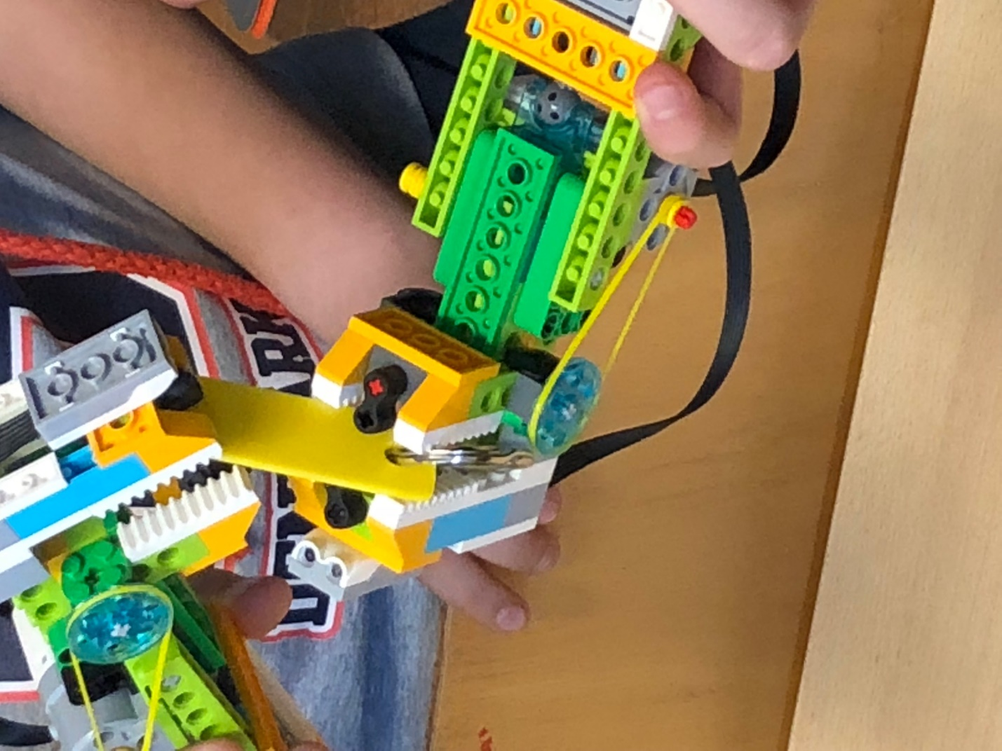

Okul müfredatlarında eğitsel robotik kullanımı, bir yandan müfredat konuları üzerinde çalışır ve diğer temel yetkinlikleri geliştirirken, aynı zamanda sosyal becerilerin birlikte geliştirilmesine de yardımcı olabilir. Bunu, öğrencilerden modellerini çiftler halinde yapmalarını isteyerek, bir mesafe sensörü ekleyip robotik elin sınıf boyunca bir akış içinde EĞER yakınlarında başka bir el varsa açılmasını, objeleri bırakıp kapanmasını sağlayacak bir program yazmak suretiyle deneyimleyebilirsiniz.

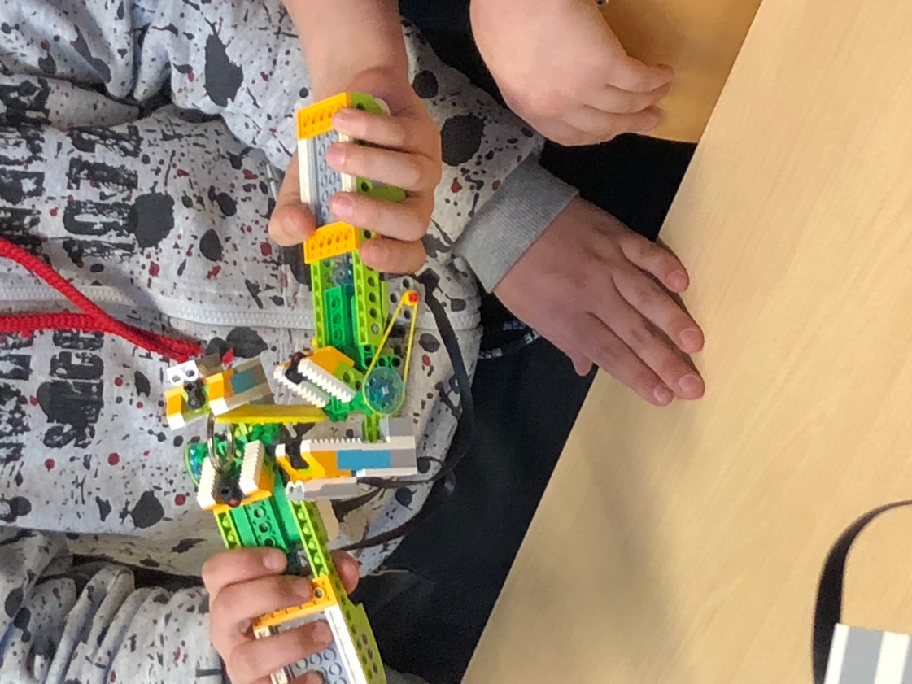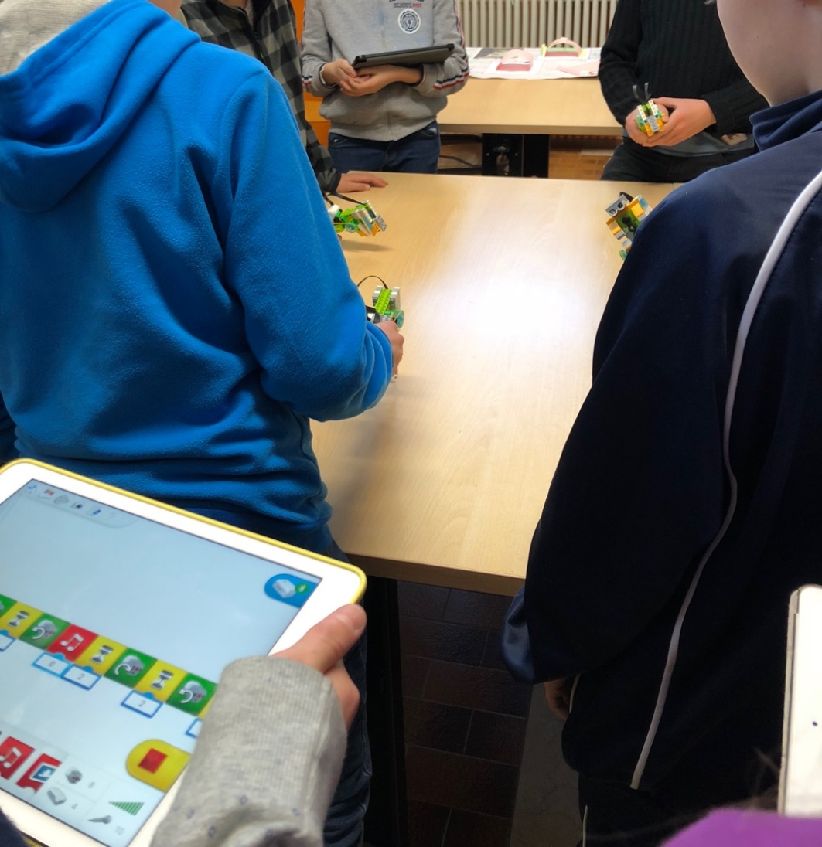

Yazar: Tullia Urschitz

